【影视欣赏】
《摔跤吧！爸爸》到底是直男癌，
还是捍卫女权？
（一院楚惠推荐，2017年5月19日）

推荐理由：《摔跤吧！爸爸》是一部最近很火的印度电影，它引发了很多的话题和思考，影片中的爸爸一反常态，力排众议地让他的女儿们学习摔跤，女儿们从一开始的不理解到后面理解父亲的良苦用心后努力训练。我希望给大家推荐这篇文章可以让大家有所思考。
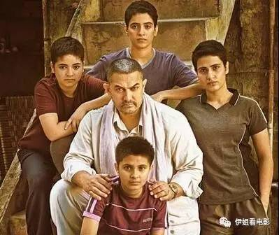

“这个世界充满假象，唯有痛苦从不说谎。”
5月12日终于回国了，这也算是我单独出门旅行最长的一次。
回国来不及倒时差，当天晚上去看了《摔跤吧！爸爸》，因为太多人在后台留言——
伊姐，希望你写一下《摔跤吧！爸爸》。
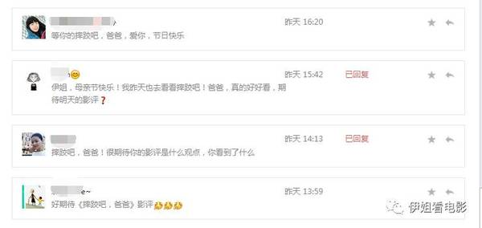

观影过程其实很矛盾，这不算一部完全“政治正确”的电影，其中很多教育理念甚至价值观，是有争议的。
但它感动了全球数以万计的观众，我在看的时候也数度落泪。
一部有争议的电影那么燃，为什么？
（紧接下页）
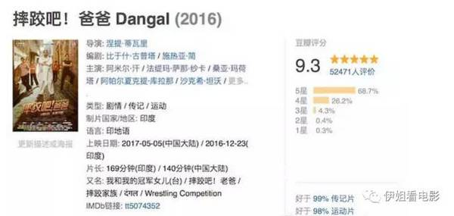

让孩子完成梦想算不算错？
《摔跤吧！爸爸》讲的故事很简单。一个曾经当过印度全国摔跤冠军的爸爸辛格，渴望生下男孩，来完成自己未完成的事业，为印度拿上第一块摔跤金牌，为国争光。
但天不遂人愿，他一连生了四个女儿。快放弃梦想的时候，在一次大女儿吉塔和二女儿巴别塔，与小伙伴的打斗里，意识到女儿的天分，决定把女儿培养成摔跤世界冠军。
他成功了，女儿获得了巨大的荣誉。
《摔跤吧！爸爸》提出的第一个问题：就算最后成功了，但让孩子背负父母的愿望去生活，是不是错？
（紧接下页）
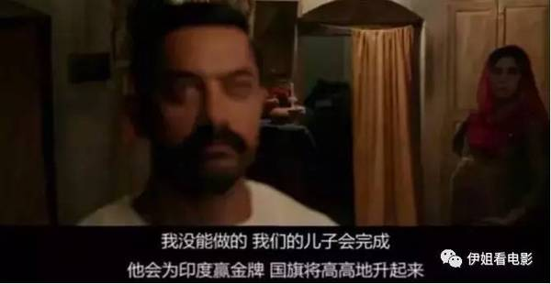

普世价值来说，当然错。因为胜者永远稀缺，因为世人只看到胜者的笑，不闻败者的泪。
吉塔和巴别塔在完全不民主的情况下，被告知从此每天五点起来训练，与男孩搏斗；不被允许进训练场，就在农田搭建的摔跤场露天打斗，成为全村人的笑话。
光这样的心理压力，就足以摧毁青春期敏感的少女。
（紧接下页）
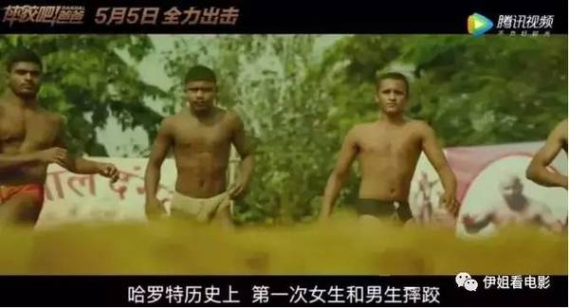

当吉塔和巴别塔终于无法忍受身体的过重负荷，战战兢兢提出反抗，得到的回应是被剪掉了长发，哀求无效，颤抖无效，痛哭无效。
这样的屈辱和压抑，放在我们的理解语境里，自杀也是不奇怪的。
辛格对女儿说“如果你获得了银牌，你总会被遗忘”；
辛格对女儿说“我要让我们国家的国歌响彻整个赛场”；
辛格对女儿说“你们的爸爸在跟全世界对抗，就是为了你们的未来”。
唯金牌论、极端爱国主义、“为你好”癌父母思维——槽点太多对不对？
但是，人要在时代里发声的。对因饥饿浮肿的人说，你应该去减肥、KEEP FIT、健身，是另一种“何不食肉糜”。
去看看印度是个怎样的国家。
女性毫无地位，出生被杀害是常态，活下来的沦为生殖工具。
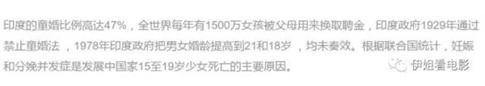

她们被强奸、被漠视、法律从不发声。别说普通人，女明星也是被轮奸对象。
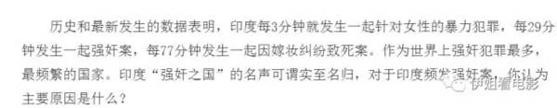

你以为这只发生在乡村？不，主角饰演者阿尔米汗在一次采访中表示，他的朋友是常青藤高材生，嫁给印度受教育良好的中产家庭，生下的女双胞胎婴儿，被奶奶假装不经意从楼上踢下去，虽然伤未致命，两个宝宝逃过一劫，这件事震惊了阿尔米汗的朋友，也因此彻底远离丈夫的原生家庭。
还记得是什么让吉塔和巴别塔彻底转变观念，自发决定刻苦练习？是开心地去参加朋友的结婚派对，抱怨父亲的毫无人性。
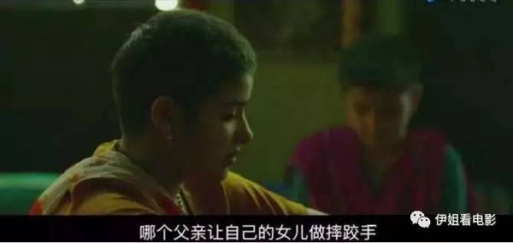

结果被告知“真羡慕你们有这样的爸爸，而我的爸爸只让我做家务，嫁给从未谋面的男人减轻家庭负担”。
（紧接下页）
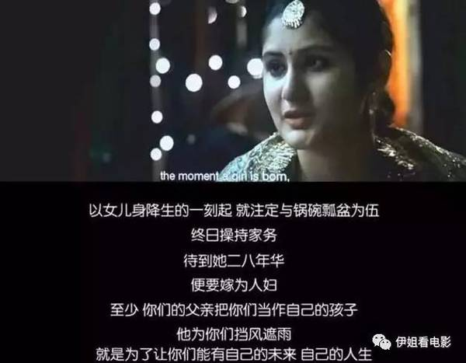

而在删节版里，有这么一段话，吉塔的妈妈难过地问，女儿学了摔跤，以后怎么嫁的出去？辛格回答：她们要选自己喜欢的伴侣。
（紧接下页）

我把她们培养得更好
将来她们可以选择自己的伴侣
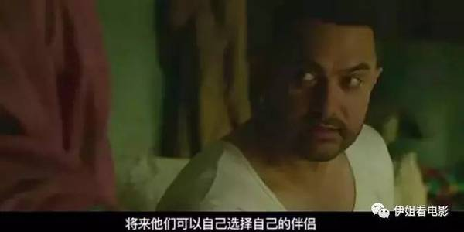

怎么评价《摔跤吧！爸爸》里爸爸的行为，到底是直男癌还是捍卫女权，一切要放到现实背景中去看。
为什么充满争议，而《摔跤吧！爸爸》依然把无数人看哭？因为好的艺术作品，从来不追求刻板的“三观正”，它们展现动人的“三观真”。
它一定不是海市蜃楼，而是真实地反应了这个时代，赤裸裸地面对了人性，在每一个艰难的选择下，我们的卑微和伟大，才让你痛哭失声。
为什么《摔跤吧！爸爸》，辛格如此强势、霸道和残忍，却依然让我们起立鼓掌？
因为我们明白，不完美的爱，也一万倍优于漠然；这一份牺牲自己人生也要帮女儿的父爱，是真的。
让爱的方式难堪的，不是辛格爸爸本身，是整个印度的国家风气和政治环境啊。
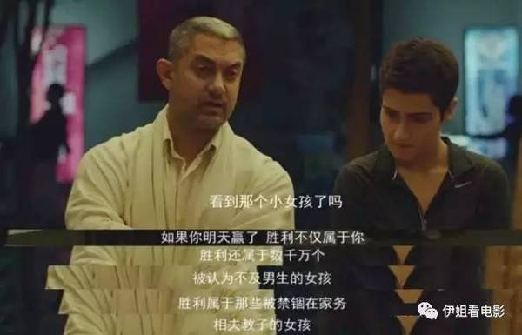

这个时代，成功的人都是幸存者
很多人说，吉塔和巴别塔被历史铭记的时候，他们也失去了童年的天真，青少年怀春的浪漫和付出巨大对抗世俗的代价。
其实这是个伪命题，不管爸爸怎么做，在印度那样的环境和背景下，她们都没可能拥有这些。
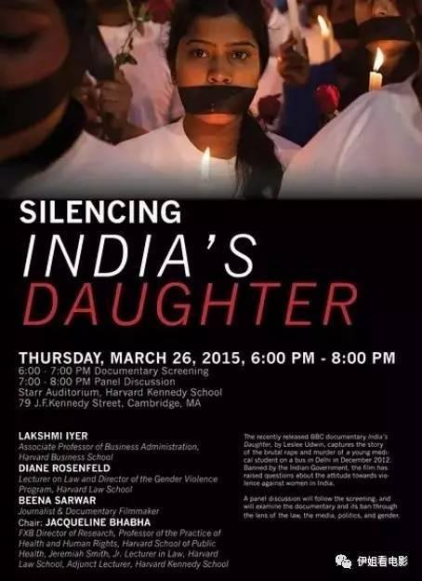
《摔跤吧！爸爸》跟今天的中国国情、宗教和经济发展不同，但相同的是——
贫富差距很大，因为在社会变革期，阶层流动是共同的时代话题。
我们何尝不知道，幸福是顺应大多数的活法，在集体潜意识里得到大众肯定，而成功却往往是逆风而行，赌未知，饱受争议，我们做了那么多，都在用行动投票一个问题——
你想要孩子过怎样的一生？
但作为成年人，我们应该更加清楚，这件事的答案，往往不取决于个人意志，而是被强大现实选择。
辛格这样去要求女儿们，除了圆自己的梦，更重要是，希望增加女儿们的选择权。辛格和巴别塔摆脱了不被尊重的命运，从物质到精神得到强大的议价能力，可以周游世界，可以选择嫁人或者不嫁人，可以选择在任何一个国家生活。
如果离开了摔跤，这一切不复存在。
失去童年和青春苦不苦？苦啊。但人一辈子很长，别忘记了，还有中年和晚年；也别选择性遗忘，所有付出，皆以你想不到的方式，给你回报。
对于物质基础很好的家长，让孩子轻松，可以说是“自主选择”；
对于在夹缝里生存的社会，让孩子努力，却是真实的“没有选择”。
我们今天的鸡汤文，总在热血地鼓动大家，用自己喜欢的方式过一生，却一直掩盖一个现实：有选择权的，本身已经是强者。
细想一下吧，在这个越发残酷的时代，所有有选择的人，都因为用自己的方式，杀出了一条血路。没有意外。
而做强者，就是要付出代价。

从生命深处，调动孩子的主观热情
辛格未尝不知道，自己这样逼迫孩子的风险，所以，他对妻子说，给我一年，如果这一年我失败了，我彻底放弃希望。
但，这一年，两个女孩终于看清了——“变强大，顶着压力做自己“OR”变隐忍，顺着环境过一生中”——
她们毫不犹豫选择了前者。
她们爱上了摔跤。
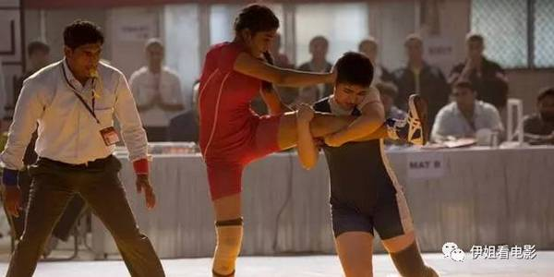

从此——
吉塔和巴别塔不再用各种小动作偷懒，自觉5点起床练习；
第一次被打败后，强烈期待下一次上场；
即便遭遇了大城市生活的冲击短暂迷失，终究与自己和解，回到争夺世界冠军的专注之路上。
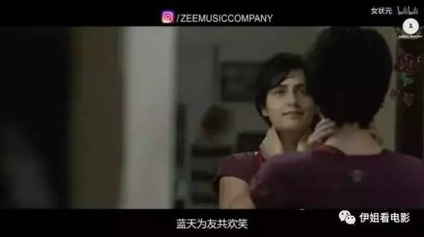

这一切，某个意义上说，跟辛格爸爸无关了。
因为，辛格爸爸已经完成了教育里最重要的事——教育就是引出，让热忱与兴趣配适，链接。
这不是我说的，是前腾讯副总裁吴军说的，出生平凡却常青藤毕业的他，告诉世人：教育只有一件事：引出潜藏在孩子内心的智能，让他拥有持续一生的学习热情，教育，就完成了。
从这个意义上说，辛格爸爸真的懂自己女儿，判断正确，很棒。
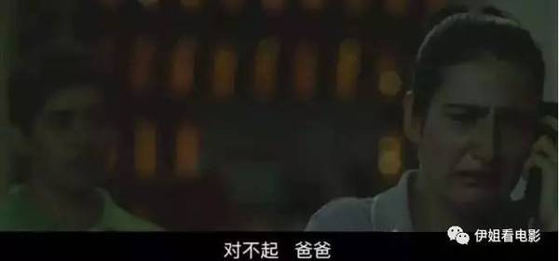

在电影的最后一幕，因为体育官僚互相碾压，吉塔终于登上世界冠军争夺赛的那一刻，辛格爸爸居然被反锁在屋里，无法在现场给她战术指导和精神引领。
赛场生死瞬间，沮丧而惶恐的吉塔想起第一次训练，爸爸命令她和妹妹跳入刺骨河里。
爸爸在岸上说，记住，不是每一次我都可以赶来救你，要相信自己。
吉塔沉静下来，集中意念，把所有希望，都放在自己身上。
那瞬间北斗星移，宇宙助她。
她完成了史上最牛的五分得分，完成了不可能的事儿。
那一瞬间，我觉得吉塔真的成功了，并不仅仅拿到了金牌。
她打败的不是前世界冠军，是内心那个不自信、不独立、不敢脱离依赖的自己。
不再为他人的期待而活，不再活在满足父母的愿望中，从此海阔任鱼跃，天高任鸟飞——
她的人生，不会因为这块金牌结束，而会因为这块金牌，刚刚开始。
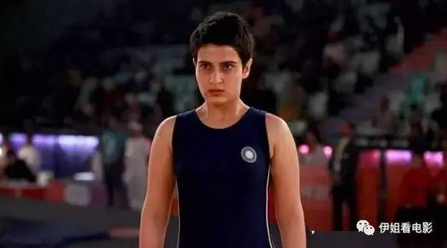

《摔跤吧！爸爸》基于真实的故事改编，现在这个家族的三个女儿都拿过了世界冠军。
（紧接下页）
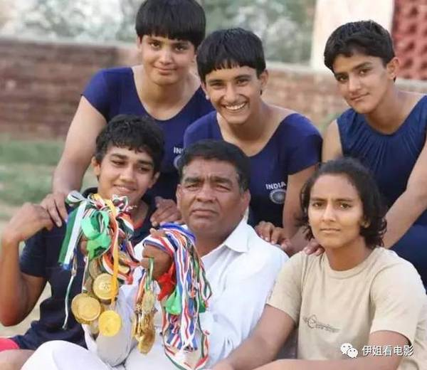

影片原型
但她们的人生还很长，因为人生里不仅仅有金牌，还有太多别的比分项。
为什么一部那么主旋律的片子，让我们一再刷屏和泪奔？
因为它告诉我们，人生就是苦中带乐、燃中带丧、有时候说不清楚怎么做是对错的一回事。
重要的是真实面对自己，倾听内心的声音，并不顾一切实践它。
教义里说：世界终有神拯救。
但辛格爸爸告诉女儿们：“这个世界充满假象，唯有痛苦从不说谎”。
我喜欢看电影，是因为我相信，好的电影，就是一种真实的人生存在的方式。
最后，很想用张艾嘉《念念》里的台词结束本文——
这不是结束，故事刚刚开始。
（推荐者注：本文来自搜狐-娱乐2017年05月15日，作者：伊姐）
（注：学校关工网站刊发时间：2017年6月14日）

